|  |  |  |
| --- | --- | --- |
| redewiedergabe.png |  | Sie hat gesagt, _______________________________  Sie haben gesagt, ___________________________  Er hat Karin gesagt, ____________________________  Er hat mir gesagt,_______________________________    Sie haben gesagt, ______________________________  Er hat mir gesagt,____________________________    Er hat Robert gesagt,___________________________ |

Das Internet ist nützlich, aber auch gefährlich.

**Ich denke,** **dass das Internet** nützlich, aber auch gefährlich **ist.**

Man kann bald alles mit dem Computer machen.

**Ich glaube,** **dass _____________________________________________ .**

Im Radio gibt es viele interessante Programme.

**Ich finde,** **dass _________________________________________________ .**

|  |
| --- |
| volker.png |
| Volker erzählt, ist in Köln angekommen. Er sagt, dass in die Stadt und ein Hotel . Er sagt auch, dass zum Dom , denn den schon einmal sehen. |

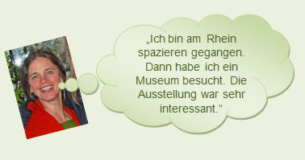

Monika erzählt, dass ___________________________________________

Sie sagt auch, dass ____________________________________________

Sie erzählt, dass ______________________________________________

Maria : “ Ich bin Apothekerin. Ich komme aus Italien. Ich wohne jetzt in Köln. Mein Mann ist Deutscher. Ich besuche einen Sprachkurs. “

Maria hat gesagt, _____________________________________________________________________________________________________________________________________________________________________________________________________________________________________________________________________________________________________________________________________________________________________________________________________________________________________________________________________________________

Martin: “ Die Grammatik ist für mich nicht schwer.Vertehen finde ich wichtig. Ich höre nach dem Kurs oft die Kassette. Und ich arbeite zu Hause mit dem Computer.Ich treffe meine Freunde aus dem Kurs.”

Martin sagt, ____________________________________________________________________________________________________________________________________________________________________________________________________________________________________________________________________________________________________________________________________________________________________________________________________________________________________________________________________________________________________________